# Drugi projekt pri predmetu Matematično modeliranje

# Bézierovi zlepki

## Glavna ideja:

Konstruirali bi radi gladek zlepek sestavljen iz Bézierovih krivulj, ki gre

skozi dane točke v ravnini. Za izbrani zlepek izračunamo še dolžino

zlepka in morebitna samopresečišča.

## Naloga:

V okviru naloge je potrebno konstruirati zlepek sestavljen iz Bézierovih krivulj

iste stopnje, ki je načeloma majhna (med 2 in 5 – v našem primeru 3). Naloge so:

1. Izpeljati, katerim pogojem morajo zadoščati kontrolni poligoni krivulj v zlepku, da bo zlepek zvezno odvedljiv.
2. Napisati pomožne funkcije za računanje točk in izris Bézierove krivulje s podanim poligonom. Izračun naj bo izveden z De Casteljauovem algoritmom.
3. Za dane točke v ravnini poiskati zvezno odvedljiv zlepek sestavljen iz Bézierovih krivulj iste stopnje.

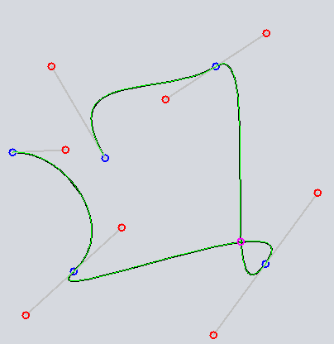

Slika : Bezierov zlepek

Izpeljava:

* za lepljenje zlepkov s pomočjo 1. odvoda izračunamo mesto 1. kontrolne točke krivulje, ki jo zlepku priključujemo
$$B^{'}\left(t\right)= 3{\left(1-t\right)}^{2}\left(P_{1}-P_{0}\right)+6\left(1-t\right)t\left(P_{2}-P_{1}\right)+3t^{2} \left(P_{3}-P_{2}\right)$$

$$B_{i}^{'}\left(1\right)=3\left(P_{3,i}-P_{2,i}\right)$$

$${B_{i+1}}^{'}\left(0\right)=3\left(P_{1,i+1}-P_{0, i+1}\right)$$

$$3\left(P_{3,i}-P_{2,i}\right)=3\left(P_{1, i+1}-P_{0,i+1}\right)$$

$$K_{i+1}=P_{3,i}=P_{0,i+1}$$

$$K_{i+1}-P_{2,i}=P_{1,i+1}-K_{i+1}$$

$$P_{1,i+1}=2K_{i+1}-P_{2,i}$$

* ko izpeljemo 1. kontrolno točko naslednje krivulje, opazimo, da je to le preslikava 2. kontrolne točke iz trenutne krivulje čez točko K (zadnjo točko trenutne in prvo naslednje krivulje)
* za določanje 2. kontrolne točke, ki je v našem programu še prosta, se uporablja izpeljava iz 2. odvoda
$$P_{2,n-1}=1/2K_{n}+P_{1,n-1}$$

* iz zgornjih postopkov dobimo zvezno odvedljiv zlepek

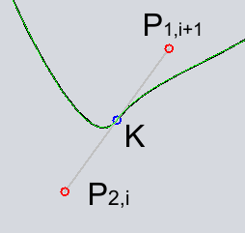

Slika : Položaj kontrolnih točk

## Postopek:

Uporabili smo programski jezik Java, ki ima soliden vmesnik za izrisovanje in interaktivno dodajanje točk, daljic, krivulj…

## Razporeditev dela:

* Juš Debelak: risanje podatkov, dodajanje in spreminjanje krivulj, izpeljava zveznosti zlepkov, poročilo
* Jure Jesenšek: uporabniški vmesnik, pomoč pri programiranju, poročilo
* Egidij Egej Vencelj: De Casteljauvov algoritem, računanje dolžine, iskanje samopresečišč
* Tilen Fišer:

Viri:

* Java dokumentacija
* <http://en.wikipedia.org/wiki/B%C3%A9zier_curve>
* <http://en.wikipedia.org/wiki/De_Casteljau%27s_algorithm>
* <https://www.particleincell.com/2012/bezier-splines/>